Control Robusto
Robustez de la Estabilidad de un Polinomio
Teorema de Kharitonov

Dado el polinomio
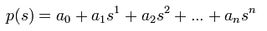
con cada coeficiente pudiendo variar en el intervalo:
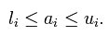
y asumiendo que el coeficiente líder no puede tomar el valor de 0:
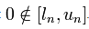

La familia de polinomios que se generan para cualquier variación de los coeficientes dentro de su rango será estable si y solo si los cuatro polinomios de Kharitonov son estables:
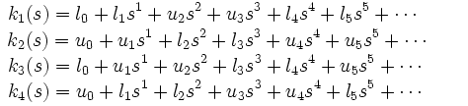

Un polinomio es estable cuando todas sus raíces tienen parte real negativa.
Lo que es sorprendente del Teorema de Kharitonov es que la prueba de estabilidad de una cantidad infinita de polinomios (familia de polinomios) puede realizarse probando la estabilidad de solamente cuatro polinomios.
El Teorema de Routh-Hurwitz aplica a un polinomio de coeficientes fijos. Sin embargo, el Teorema de Kharitonov aplica a una familia de polinomios con coeficientes variables dentro de un rango dado.
Este resultado es de utilidad en control robusto para diseñar sistemas que tengan un buen desempeño a pesar de variaciones en las condiciones de operación, desgaste del equipo, entre otros.
Los resultados se pueden extender a sistemas representados a través de ecuaciones de espacio-estado.

